calc.net/src/CalcApp/Program.cs
doxygen and doxybook2
Sat, 14 Mar 2026 08:20:33 +0900
目次

ファイル

calc.net/src/CalcApp/Program.cs
calc コマンドの .NET 版。
コマンドライン引数から 2 つの整数と演算子を受け取り、Calc ライブラリを 使用して計算結果を標準出力に出力します。

作者
c-modernization-kit sample team

バージョン
1.0.0

日付
2025/12/20

著作権
Copyright (C) CompanyName, Ltd. 2025. All rights reserved.

クラス/構造体

CalcApp::Program
calc コマンドのメインクラス。

関数

Main
static int Main ( string[] args )
プログラムのエントリーポイント。
使用例:
./CalcApp 10 + 20
// 出力: 30
./CalcApp 15 - 5
// 出力: 10
./CalcApp 6 x 7
// 出力: 42
./CalcApp 20 / 4
// 出力: 5

引数
- args コマンドライン引数の配列。

戻り値
成功時は 0、失敗時は 1 を返します。

呼び出し先
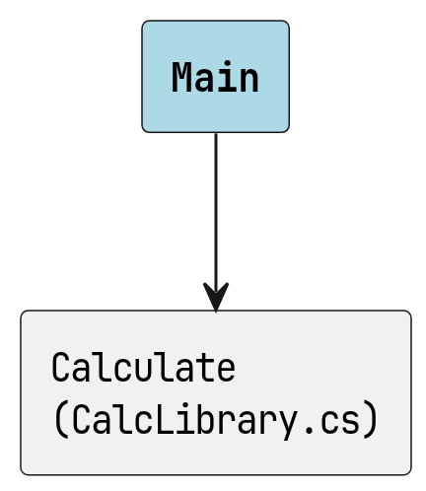
Main の呼び出し先

